
Escuela Normal De Educación Preescolar Del Estado De Coahuila
Licenciatura de Educación Preescolar
Prácticas de lenguaje
Cuadro de autores
Segundo Semestre Sección “C”
Unidad I
las prácticas sociales del lenguaje como enfoque para la definición de los contenidos en los planes y programas de educación básica
propósito:
- Analizarán la relación entre el enfoque pedagógico de los programas de lengua en educación básica (L1 y L2) y la necesidad de preparar a los alumnos para desenvolverse eficazmente en una diversidad de prácticas sociales igualmente diversos
- Redactarán textos que reflejen las habilidades, conocimientos y reflexiones desarrolladas a partir del análisis de situaciones específicas de comunicación

Kathia Anahí Castañuela Salas # 3
Fabiola Denisse Escobedo García #5
Melanie Yazmin Varela Jaramillo #20
Alumnas
María elena Villarreal Márquez
Docente
Saltillo Coahuila 17 de Marzo del 2021

Autores | Concepto | Características
Zamudio y Díaz | El objeto es realizar un estudio profundo de contenidos determinados temáticos y didácticos para un tratamiento que requiere una interactividad intensiva entre los estudiantes, las prácticas sociales como objeto de conocimiento y textos teóricos seleccionados. Para ser consistente con la perspectiva histórico-cultural e interaccionista del estudio del lenguaje y congruente con los postulados didácticos que se revisarán, este curso recurre a alternancia metodológica. | Características: Para ser consistente con la perspectiva histórico-cultural e interaccionista del estudio del lenguaje y congruente con los postulados didácticos que se revisarán, este curso recurre a la alternancia metodológica, Este se divide en 4:  - Análisis de casos: Este es el más preferente para el análisis intensivo y completo de las planeaciones didácticas que son producto de la investigación didáctica, observación y análisis de una clase de lenguaje. Su finalidad subyacente es que los estudiantes puedan usar aspectos teóricos para analizar, interpretar, generar hipótesis, contrastar datos y reflexionar sobre aspectos de la práctica.  - Proyectos cortos de enseñanza: Esta, permite a los estudiantes hacer uso práctico de la teoría provista en el curso en el contexto del diseño y aplicación de una actividad para la enseñanza-aprendizaje de aspectos específicos del lenguaje, tomando en cuenta el nivel de bilingüismo presente en el aula, con la idea de no excluir a niños hablantes de alguna lengua originaria.  - Seminario: El docente recurre a esta modalidad cuando necesita aportar información esencial y organizada sobre los contenidos teóricos, extender explicaciones sobre conceptos o efectuar demostraciones teóricas para abordar una situación-problema como el análisis de una clase o la selección de variables didácticas en la planeación de una clase.  - Secuencia didáctica: es útil cuando el docente detecte necesidades como:  a) profundizar sobre aspectos concretos que favorecen el aprendizaje de un tema o desarrollan competencias académicas específicas; b) ayudar a la comprensión cabal de algún concepto o tema; c) fortalecer el conocimiento de los estudiantes cuando sus saberes previos sean insuficientes para encarar una situación de aprendizaje o un problema a resolver. Ejemplos de secuencia didáctica son: actividades destinadas a que los estudiantes conozcan las
Bautier, E.; Bucheton, | Plantea que legitimar las practicas del lenguaje como objeto de enseñanza es un modo de encarnar el proyecto de democratizar el acceso al conocimiento.  Por lo tanto, la práctica usual de las teorías gramaticales, así como la tradición escolar, intentan eliminar lo diferente, lo heterogéneo y lo diverso porque trabajan por abstracción. Esto hace que la lengua que se transmite en la escuela sea finalmente la lengua dominante.  La unidad de análisis del objeto lengua deja de ser únicamente la palabra y la oración y se comienza a trabajar con el lenguaje, como manera en la que el sujeto usa la lengua para ejercer practicas al mismo tiempo sociales e individuales, tales como pensar, actuar, argumentar e interactuar con el mundo. Es decir, el lenguaje es entendido como un instrumento de poder para el sujeto. | Situaron cuestiones de los contenidos con la finalidad de la enseñanza de la lengua materna:  - La primera cuestión es saberes enseñados, su especificad, transversalidad, finalidad y naturaleza.  - La segunda cuestión es selección escolar, que habla que a pesar de una enseñanza de calidad con personas capacitadas las personas se basan en la pertenencia social  Mencionan diferentes filiaciones (preocupaciones):  - Socio-lingüística: Comprender como las practicas del medio social y familiar facilitan o no la entrada de los alumnos a prácticas del lenguaje  - Socio-cognitiva: Se refiere a lo innato del alumno (prácticas sociales familiares, grupales)  - Política: Brindar a los alumnos “saberes útiles” que permitan desentrañar los usos lingüísticos cotidianos  Tienen como objetivo la apertura al mundo social y así ampliar de conocimiento y formación a los alumnos adquiriendo mayor dominio- apropiación del mundo que los rodea.
Emilia Ferreiro | - Lectura:  “Es toda aquella actividad de asignación de un significado a un texto que precede a lo convencional”.  - Escritura:  “Es una forma de relacionarse con la palabra escrita, y les posibilita a los grupos desplazados la expresión de sus demandas, de sus formas de percibir la realidad, de sus reclamos, en una sociedad democrática” | - Fonetización de la escritura  - Construcción de formas de diferenciación  - Distinción entre los modos icónicos y no icónicos de representación  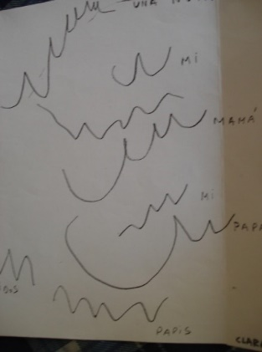  5 niveles  - Escribir es producir los rasgos típicos del tipo de escritura que el niño identifica como la forma básica de escritura. Grafismos primitivos. Diferencias ente dibujo y escritura.  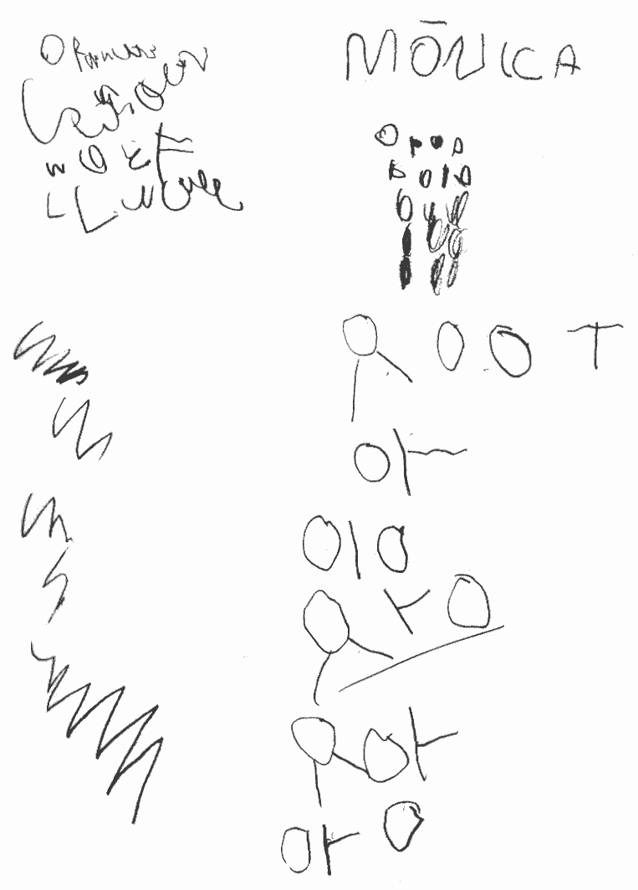  - Construcción, por parte del niño, de hipótesis de cantidad y variedad para que un texto sea legible.  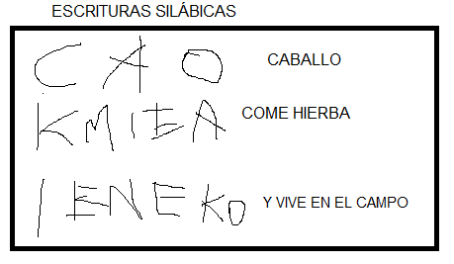  - Fonetización de la escritura: valor sonoro a cada una de las letras que componen una escritura (hipótesis silábica)  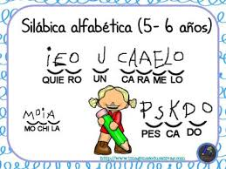  - Pasaje o transición de la hipótesis silábica a la hipótesis alfabética  - Hipótesis alfabética  Los niños:  Los niños construyen el sistema de escritura hasta comprender su naturaleza alfabética, Reconocen que la lengua escrita tiene características propias, diferentes de la lengua oral y de otros lenguajes. Para los niños leer no es descifrar sino construir sentido a partir de signos gráficos.  Escribir no es copias, sino producir sentido por medio de signos gráficos y de los esquemas de pensamiento de quien escribe.

Bibliografía
- Documentos de escuela en red
- https://image.slidesharecdn.com/lossistemasdeescrituraeneldesarrollodel-140320160456-phpapp02/95/los-sistemas-de-escritura-en-el-desarrollo-del-6-638.jpg?cb=1395331575
- file:///C:/Users/Ana/Downloads/388-Texto%20del%20art%C3%ADculo-1331-1-10-20170125.pdf
- https://html.rincondelvago.com/lecto-escritura.html#:~:text=La%20autora%20Emilia%20Ferreiro%20manifiesta,decir%2C%20la%20lectura%20es%20un

